TEG1016GV9.0 安装指南
本指南适用于型号为TEG1016G与TEG1024G的交换机。文中若无特别说明，产品图示以TEG1016G为例，具体请以实物为准。产品型号与名称可查看机身铭牌。 首次使用本产品前，请先阅读本指南。本指南主要介绍设备包装清单、安装、连线、常见问题等。

包装清单
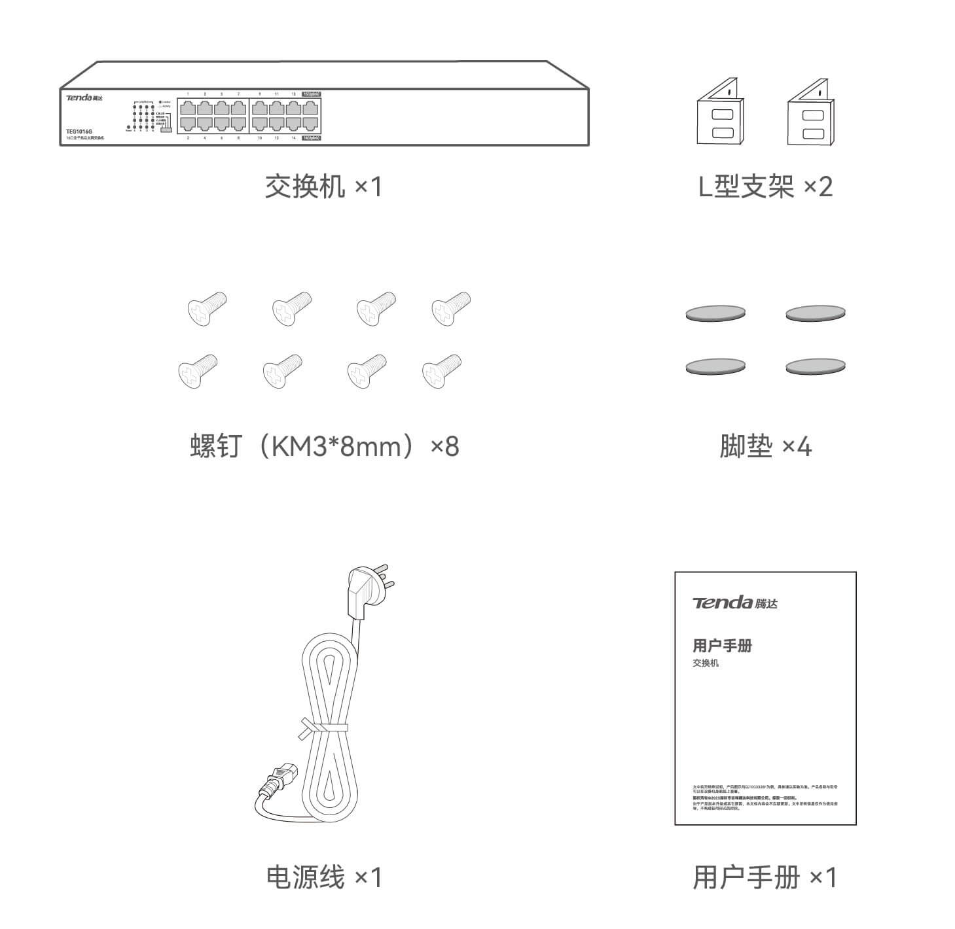

设备安装

准备安装工具及材料（需自备）
- 机架安装：防静电手环（或手套）、螺丝刀、螺钉
- 桌面安装：防静电手环（或手套）
- 墙面安装：防静电手环（或手套）、螺丝刀、水平尺、记号笔、冲击钻、直径5mm钻头、橡胶锤、梯子、螺钉（推荐规格：PA5*25.0mm-头径10.0mm）、膨胀螺管（推荐规格：M5*40.0mm）

安装设备
方式一：安装交换机到19英寸标准机架
- 检查机架的接地与平稳性。
- 用包装配套的螺钉将两个L型支架分别固定在交换机的两侧。
- 将交换机放置于机架内适当位置，用螺钉（需自备）将L型支架固定到机架两端的导槽上，确保交换机平稳地安装在机架上。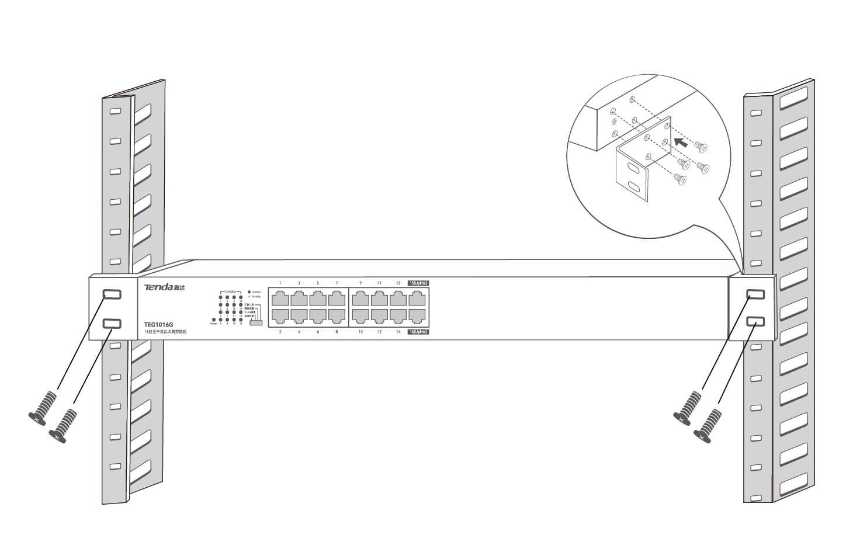
方式二：安装交换机到桌面
将脚垫粘贴在机壳底面四角对应的凹槽中，然后将交换机正面朝上，水平放置于足够大并且干净平稳的桌面上。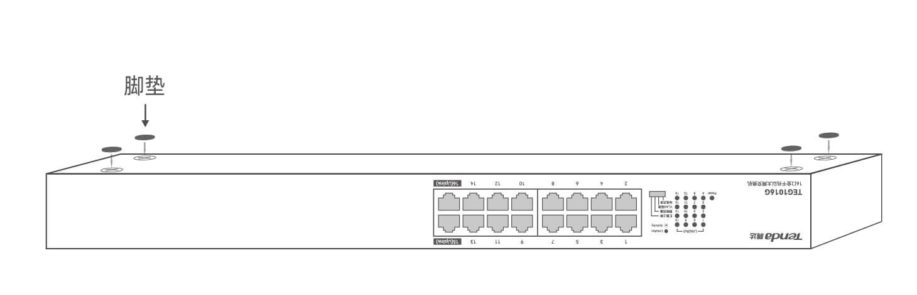
方式三：安装交换机到墙面

注意

仅适宜安装在不易燃的墙面上，如混凝土墙面。

请勿将散热孔朝下，否则会有安全隐患。

- 用包装配套的螺钉将两个L型支架分别固定在交换机的两侧。
- 将交换机RJ45端口朝上水平贴于选定的墙上，用记号笔标记好支架螺钉孔的位置，然后用冲击钻在标记位置钻孔，再将膨胀螺管（需自备，推荐规格：M5*40.0mm）打入墙上的钻孔中。
- 将交换机RJ45端口朝上，然后用螺丝刀将已穿过L型支架的螺钉（需自备，推荐规格：PA5*25.0mm-头径10.0mm）拧进膨胀螺管，确保交换机稳固地安装到墙面。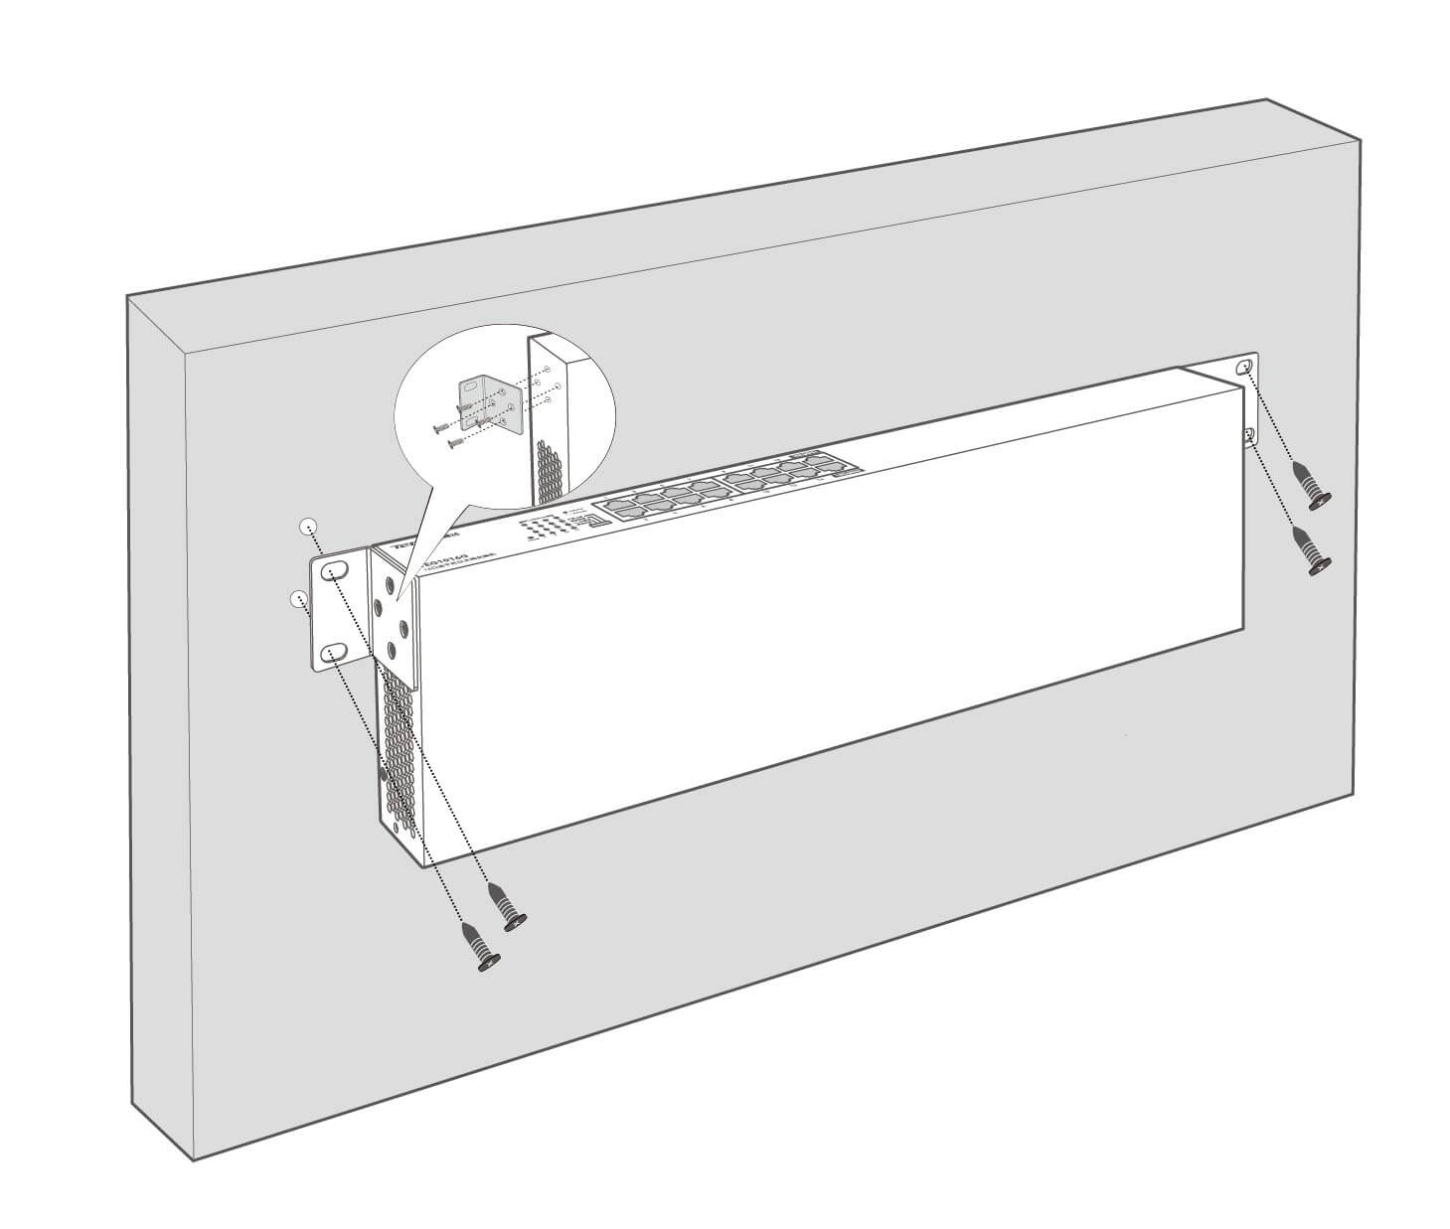

设备连接
默认情况（标准共享模式）下，本系列交换机的典型组网图如下。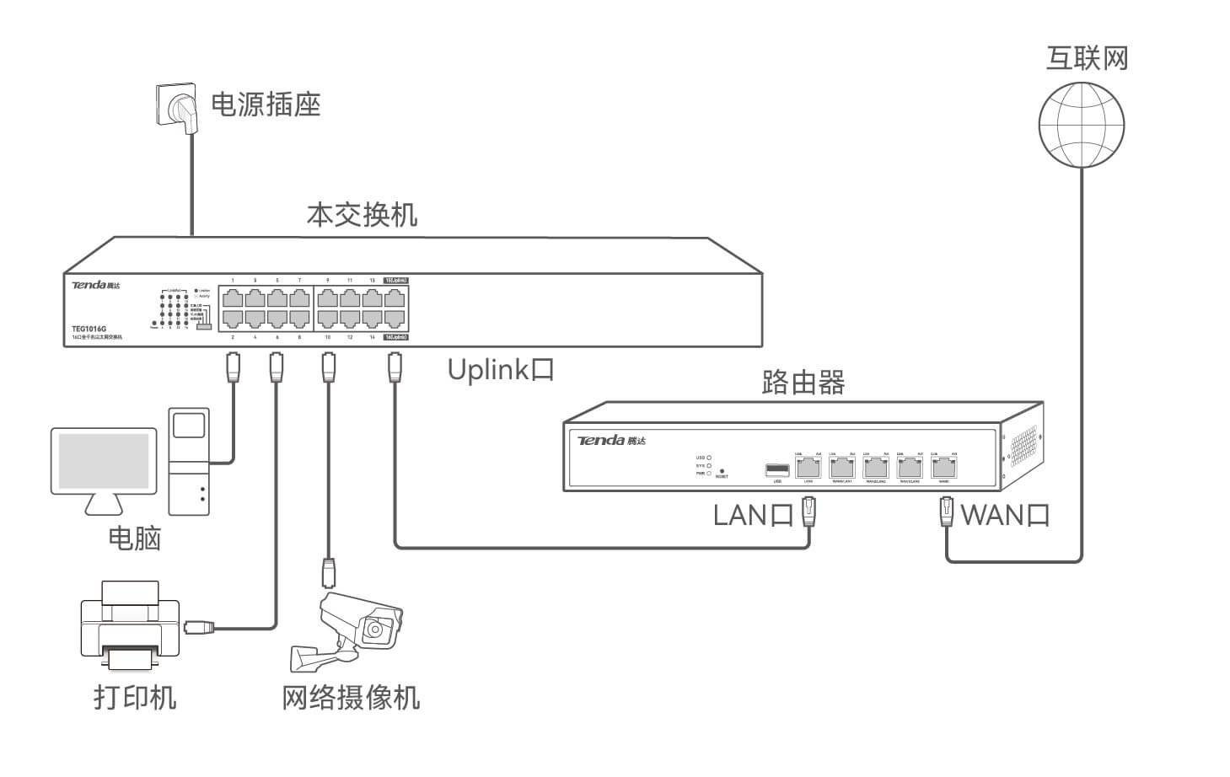

提示

交换机支持端口自动翻转（Auto MDI/MDIX），用网线连接交换机与对端以太网设备时，使用直连线或交叉线均可。

请参考下表，检查交换机连接是否正确，或者根据需要调节交换机的工作模式。
指示灯/拨码开关 | 说明
Power | - 长亮：交换机通电正常。  - 熄灭：交换机未通电。
Link/Act | - 长亮：端口已连接设备，当前没有数据传输。  - 闪烁：端口已连接设备，当前正在传输数据。  - 熄灭：端口未连接。
工作模式拨码开关 | - 标准共享：默认模式。此模式下，所有端口之间均可相互通信。  - VLAN隔离：此模式下，TEG1016G的1~14口之间相互隔离，但都能与15、16口相互通信；TEG1024G的1~22口之间相互隔离，但都能与23、24口相互通信。此模式可用于减少广播风暴，隔离DHCP广播。  - 网络克隆：此模式下，交换机关闭所有端口的流控功能，能适应各种复杂环境下“网络克隆”应用的需求。  - 汇聚上联：此模式下，交换机的上联口（Uplink口）进行静态汇聚，组成一个汇聚组，汇聚组中各成员端口按接收数据中的源MAC地址+目的MAC地址进行负荷分担。此模式适用于接入交换机，可提高交换机上联带宽，防止数据拥塞。

其他典型组网图
交换机工作在VLAN隔离模式时，典型组网图如下。
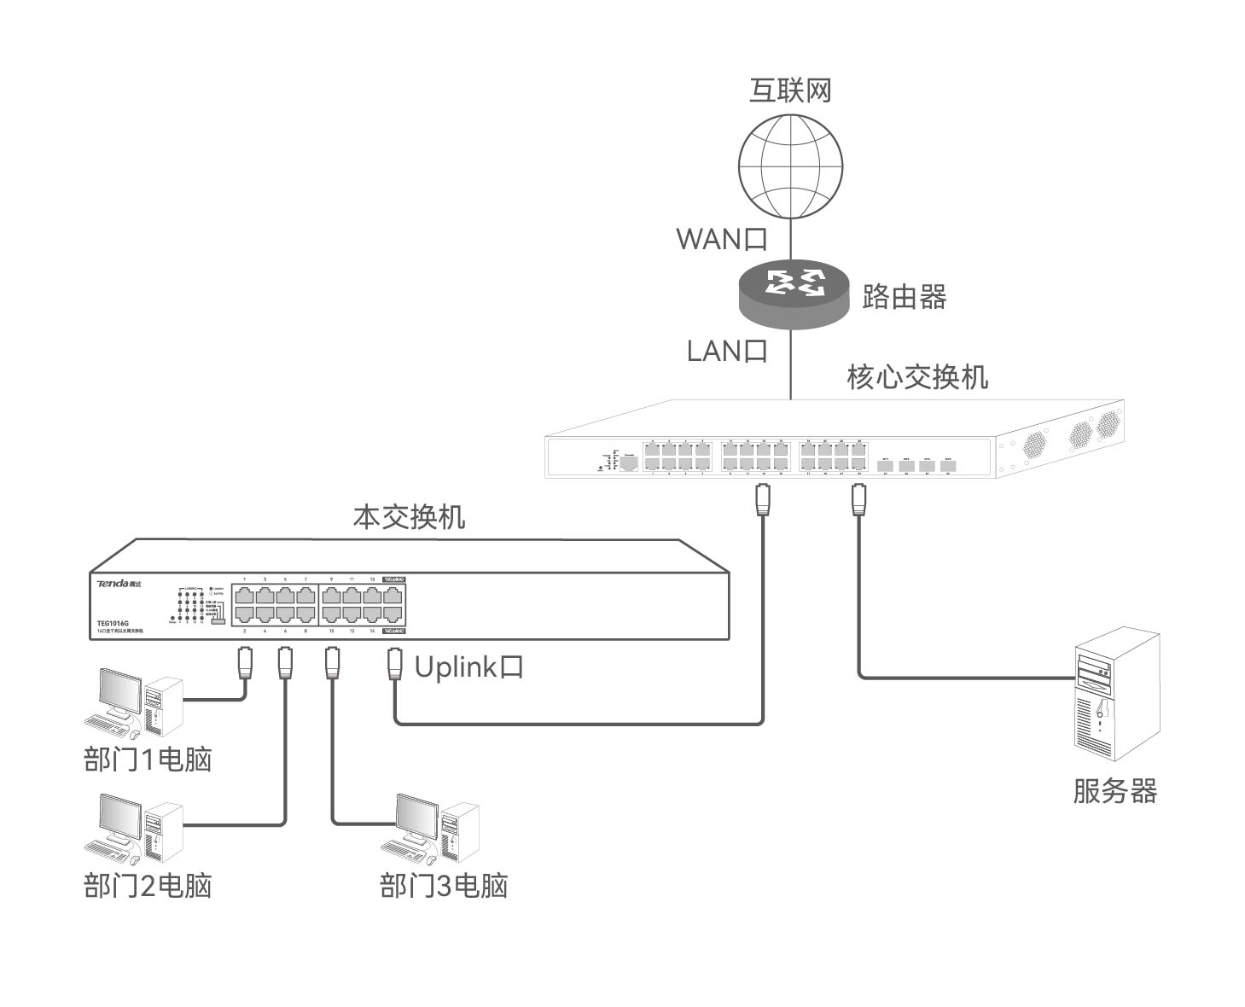
交换机工作在网络克隆模式时，典型组网图如下。
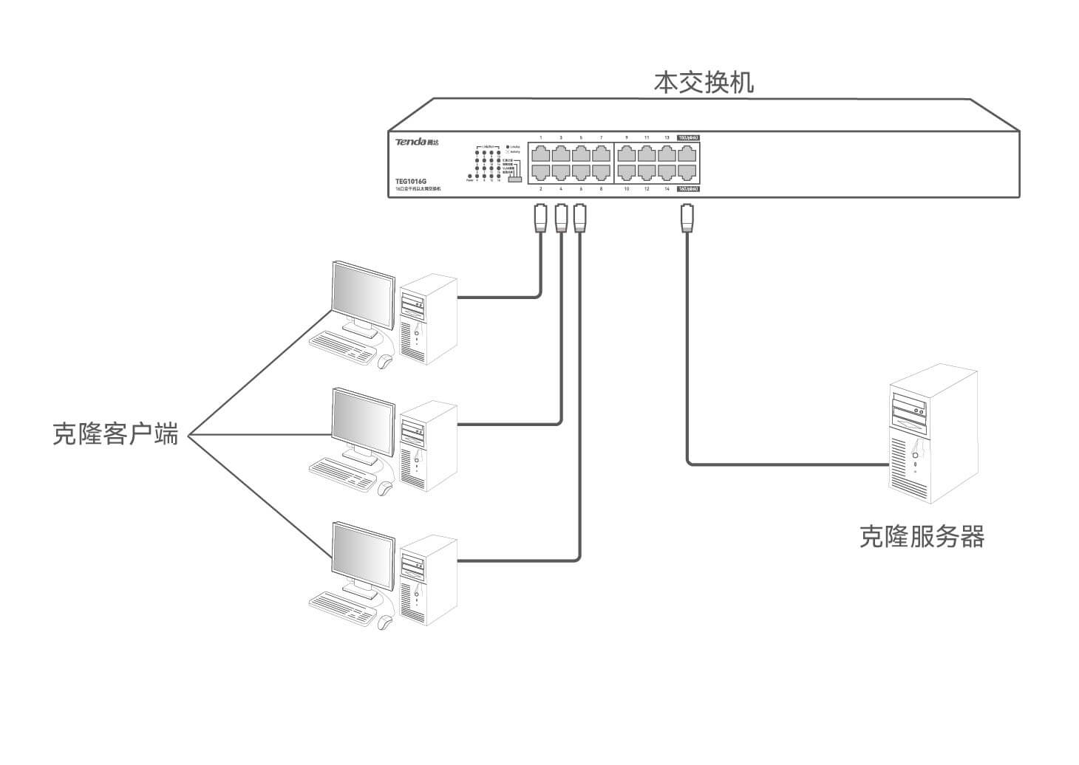
交换机工作在汇聚上联模式时，典型组网图如下。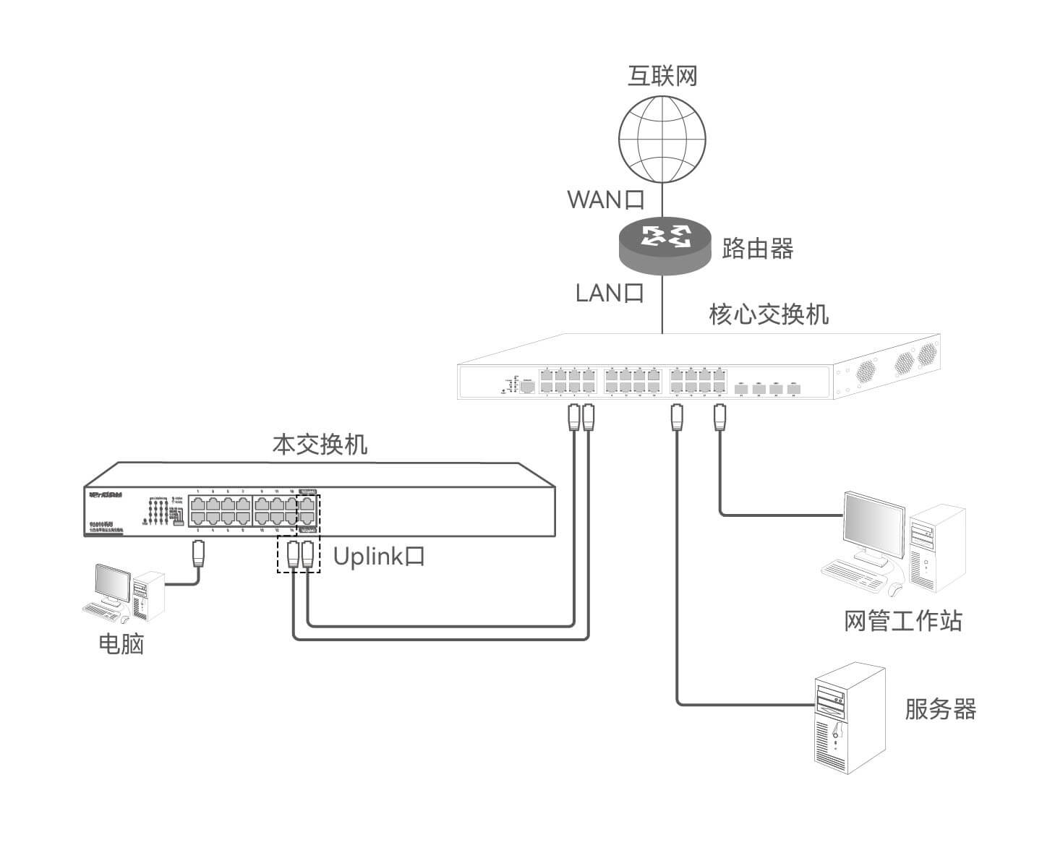

注意

交换机工作在汇聚上联模式时，上联口（Uplink口）的对端设备端口也需支持汇聚功能，否则可能会造成环路！

常见问题解答
问1：电源灯（Power）不亮，怎么办？
- 确保电源线与交换机及电源插座均接触良好。
- 确保电源插座供电正常。
- 确保电源规格符合交换机电源输入要求。

问2：交换机的端口接入设备后，交换机对应端口状态灯（Link/Act）不亮，怎么办？
- 确保交换机与接入设备之间网线连接正常，且网线长度在标准范围（≤100米）内。
- 确保交换机通电正常，即Power灯长亮。
- 确保接入设备已通电且工作正常。
更多问题请访问Tenda官方网站（www.tenda.com.cn ）获取技术支持。

安全信息
在使用和操作本设备前，请阅读并遵守以下注意事项，以确保设备性能稳定，并避免出现危险或非法情况。
- 本设备仅限室内使用。
- 安装过程中，需佩戴防静电手环或防静电手套，且本设备应保持断电状态。
- 使用包装配套的电源线给本设备供电。
- 电源插头作为断开电源的装置。
- 电源插座应安装在本设备附近并应易于触及。
- 在居住环境中，运行本设备可能会造成无线干扰。
- 工作环境：温度：0℃~45℃；湿度：（10~90）%RH，无凝结；存储环境：温度：-40℃~70℃；湿度：（5~90）%RH，无凝结。
- 确保本设备远离水、火、强电场、强磁场、易燃易爆物品。
- 长期不用时，请拔下本设备电源及所有线缆。
- 若电源插头或电源线已损坏，请勿继续使用。
- 若本设备出现冒烟、异响、有异味等异常现象，请立刻停止使用并断开电源，拔出连接在本设备上的所有线缆，并联系售后。
- 请勿擅自拆卸或改装本设备及配件，否则该设备及配件将不予保修，也可能发生危险。
- 确保本设备散热孔通风良好。
- 请勿在本设备上放置其他重物。
- 保持本设备使用环境空气清洁。本设备需要定期除尘，清洁本设备前，请切断电源。请勿使用任何液体擦洗本设备。
- 本设备应正确进行防雷安装，具体请参考《防雷安装手册》。

